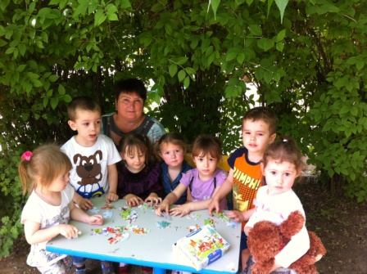  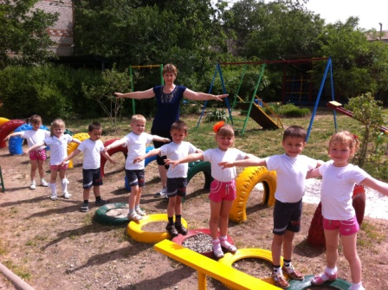  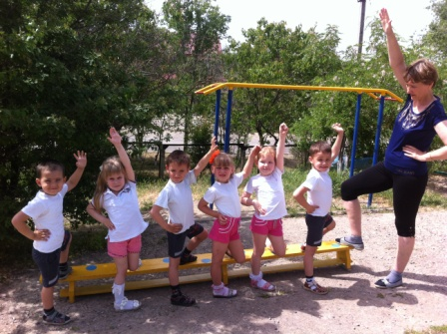  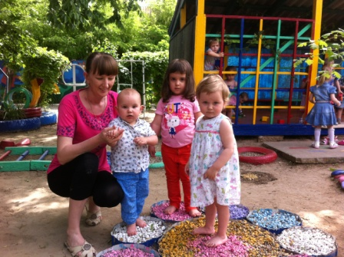 | ЛЕТО - 2015  Лето предоставляет большие возможности для сохранения и укрепления физического и психического здоровья детей. Чтобы деятельность была интересной  и содержательной в нашем детском саду созданы комфортные условия для прогулок детей. Каждый участок отделён живой изгородью из кустарника. Территории детского сада эта обширная зелёная зона полноценно выполняет свои защитные, познавательные, декоративные цели. Сделана разбивка цветников и огородов.  Соблюдается санитарно-гигиенический режим: имеется оборудование для питьевого режима, мытья игрушек.  Закончен ремонт, оборудование покрашено, обновлены дорожки здоровья, в песочницы завезён свежий песок. Выносной материал пополнился поделками из бросового материала.  Оздоровительная работа в детском саду ведётся по трём направлениям: лечебно-профилактическая, лечебно-оздоровительная и закаливающие мероприятия, и имеет своей целью качественное улучшение физического состояния, развития и здоровья ребёнка.  Оздоровительная работа проводиться через все виды деятельности и отдыха детей. Особое внимание уделяется организации двигательного режима. Ежедневно физкультурные занятия, утренняя гимнастика и музыкально-ритмические занятия проводились на воздухе. В прогулки включаются подвижные игровые упражнения, в утренние часы и после сна проводится  пальчиковая гимнастика, гимнастика для глаз. Ежедневно во время прогулок оздоровительный бег. Для охраны психического здоровья детей используем приёмы релаксации: минуты тишины, музыкальные паузы несколько раз в день. Для профилактики заболеваемости по методике Уманской проводиться массаж «9 волшебных точек» и дыхательная гимнастика в игровой форме. Закаливание планируется с учётом состояния здоровья детей: это воздушные ванны, прогулки, ходьба по дорожке здоровья после сна.  В детском саду имеется план летне-оздоровительной работы. Намечены задачи по его выполнению.  Заместителем руководителя по воспитательной работе Симковой Л.И. с педагогами проведена беседа на тему: «Подготовка к летней оздоровительной работе», проведён осмотр групп на подготовку к летней оздоровительной работе. С кадрами проведён инструктаж об организации охраны жизни и здоровья детей в детском саду, «типовые правила пожарной безопасности», ПДД, «о мерах предупреждения ОКИ».  С младшими воспитателями проведено семинарное занятие на тему: «Санэпидрежим».  В каждой группе имеются родительские уголки с режимом дня, сеткой занятий, информацией о ежедневной работе с детьми, рекомендациями, папки-передвижки (о лете, ПДД, питание детей, панорама добрых дел и т.д.).  Разработаны консультации для родителей: «Закаливание детей в летний период», «Профилактика солнечных ожогов», «Крымская лихорадка», «Профилактика кишечных и ротовирусных инфекций»и др.  С целью создания условий для всестороннего развития детей при подготовке к летне-оздоровительной работе установлено сотрудничества педагогов с родителями в деле укрепления здоровья детей. В МКДОУ были проверены все группы на подготовку к летне-оздоровительной работе  с 1 июня 2015 года МКДОУ д/с № 5 с. Арзгир переведен на летний режим работы.  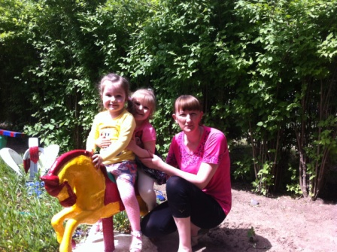 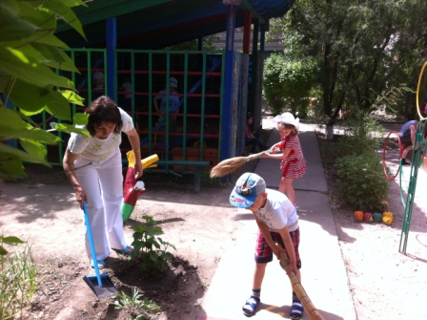  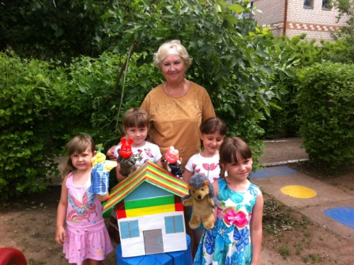 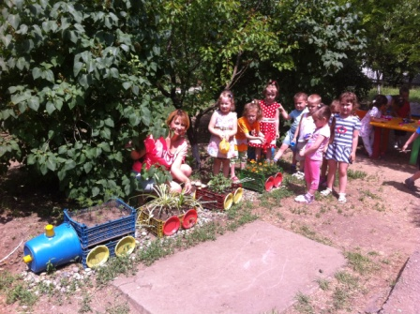 | 